**«Путешествие в страну Спортландия» КОНСПЕКТ нод в старшей группе**

**Цель**: Приобщать детей к физической культуре и спорту. Вызывать желание заниматься различными видами спорта.

**Задачи**: Закрепить знания детей о различных видах спорта. Способствовать развитию логического мышления, умению думать. Расширять и обогащать словарный запас. Закрепить умение детей изображать пантомимой знакомые виды спорта.

Развивать двигательную активность детей, умению и развитию передачи настроения путём тактильных ощущений, формировать интерес к пению.

Воспитывать любовь к спорту и физической культуре средствами музыки.

**Предварительная работа**: Беседы о различных видах спорта. Рассматривание иллюстраций о спорте, Олимпиаде. Чтение художественной литературы. Изготовление альбома: «Виды спорта». Разучивание музыкальных игр, песен о спорте. Участие в соревнованиях и эстафетах.

**Оборудование**: Оформление станций («Спортивная», «Олимпийская», «Узнавательная»). Картинки (спортсмен, олимпийские игры, зимние и летние виды спорта, спортивный инвентарь). Магнитная доска, экран, мультимедиа проектор. Подарки детям. Музыкальное сопровождение.

Под музыку дети входят в зал вместе с воспитателем.

Восп: Встаньте, дети, встаньте в круг,

           Я твой друг, и ты мой друг.

           Влево, вправо повернитесь

           И друг другу улыбнитесь!

(Дети выполняют движения по тексту.)

(Под музыку в зал забегает Спортик.)

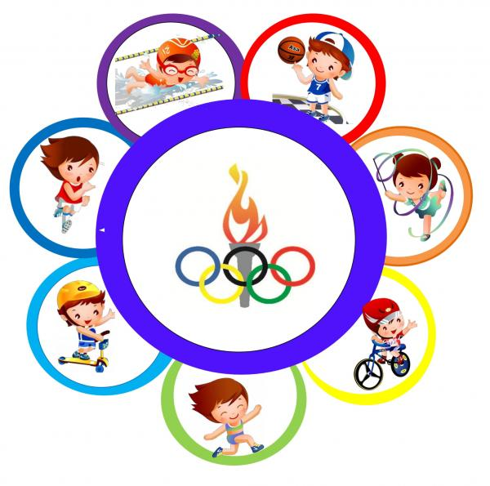

Спорт: Здравствуйте, ребята! Меня зовут Спортик!

             Я живу в стране Спортландии!

             Спортом занимался и случайно потерялся…

             Помогите мне вернуться домой.

Восп: Ну что, ребята, поможем Спортику?

(Дети отвечают.)

Восп: Тогда я приглашаю вас совершить путешествие

в страну Спорта и Здоровья –Спортландию!

Внимание! Внимание!

Спешу вам сообщить –

Сегодня в путешествие

Хочу вас пригласить!

За морями, за лесами

Есть огромная страна,

Страною Спортландией

Зовётся она!

В путь-дорогу собираемся,

За здоровьем отправляемся.

Впереди заданий много,

Будет трудною дорога.

Восп: А чтобы туда добраться, нам для начала надо размяться.

Спортик: Начинаем весёлую разминку!

**1.Разминка «Эй, лежебоки»**

(Слова М. Пляцковского, музыка В. Шаинского)

Спортик: Вот размялись, можно и в путь отправляться.

Вы готовы?

Дети: Да!

(Дети под музыку проходят немного вперёд.)

Восп: Остановка «Спортивная».

Восп: Мы со спортом крепко дружим,

           Потому что он нам нужен.

           Спорт- это здоровье, сила, красота.

           Спорт – это закалка, дружба, доброта!

Спортик: Ребята, а что такое спорт?

(Ответы детей.)

Восп: Да, спорт- это занятие физическими упражнениями, спорт – это спортивные соревнования и тренировки (показ картинки, приложение № 1).

Спортик: Ребята, как называют людей, занимающихся каким-нибудь видом спорта? (спортсменами)

Восп: Моолодцы, ребята!

По-вашему, каким должен быть спортсмен?

(Сильным, ловким, красивым, смелым, быстрым. добрым, умным и весёлым.)

Спортик: Ребята, зачем нам нужен спорт?

(Чтобы не болеть………)

Спортик: Я знаю одну весёлую игру. Давайте поиграем?

**2.Музыкальная игра «Как живёшь?»**

(Е.Зарицкая, слова: И.Шевчук)

Восп: Ну что, ребята, отправляемся дальше.

(Дети проходят немного вперёд.)

Восп: Остановка «Олимпийская».

 Ребята, как называются самые главные спортивные соревнования? (Олимпийские игры-показ картинки, приложение № 2).

Спортик, ты знаешь, какие  бывают олимпийские игры?

Спортик: Да, знаю. Олимпийские игры бывают зимние и летние!

Восп: А найти на картинках зимние виды спорта сможешь?

Спортик: Конечно, смогу!

А вы, ребята, смогли бы найти?

Дети: Да! (на столе лежит много разных картинок, дети находят зимние виды спорта и называют их: фигурное катание, лыжный спорт, хоккей, санный спорт.)

Восп: Молодцы! А летние виды спорта?

(Дети вместе со Спортиком находят и называют: футбол, лёгкая атлетика, худ. гимнастика, плавание, бокс. борьба.)

Спортик: Отлично ребята справились с этим заданием! Молодцы!

Восп: С нами, Спортик, поиграешь?

             Что покажем отгадаешь!

**3.Игра « Фигура спортсмена»**

(Дети с воспитателем договариваются, кого будут показывать: лыжник, боксёр, гимнаст.)

Восп: А мы продолжаем наше путешествие.

(Дети проходят вперёд и останавливаются.)

Восп: Остановка «Узнавательная».

Для того, чтобы стать настоящим спортсменом, нужно много сил, энергии, здоровья, труда и желания.

С утра до вечера спортсмен проводит в тренировках.

Спортик: Спортсмены бегают, прыгают, работают с разным спортивным инвентарём.

Восп: Спортик, а ты знаешь, какие предметы к какому виду спорта нужны?

Спортик: Что-то я забыл! Ребята, помогите мне разобраться?

(На доске висят картинки разных видов спорта. На столе – картинки инвентаря. Дети прикладывают нужный предмет на магнитную доску.)

Дети: Лыжи-нужны лыжнику, мяч - футболисту….)

Восп: Молодцы, ребята, правильно разложили предметы.

Спортик: Ох и трудное было задание, у меня даже все мышцы напряглись….

Восп: Спортик, мы тебе поможем и сделаем весёлый массаж!

**4.Музыкальный массаж. (муз. «Ах вы, сени»)**

*(Текст Крохиной А.В.)*

Восп: Спортик, это была последняя остановка.

Спортик: Очень рад я друзья!

Вижу….вот моя страна!!!

 Спасибо вам, ребята. Вы мне очень помогли и поэтому я хочу подарить вам песенку, а кто знает – подпевает.

**5.Песня «Весенняя физкультурная»**

Спортик: А ещё, ребята, я хочу подарить вам подарки. (Книга «Весёлые уроки здоровья», игра « О спорте».)

Пока, ребята!!! мне было очень интересно с вами!!!

(Убегает.)

Восп: Вот и закончилось наше путешествие.

- Чем оно вам запомнилось? Что нового вы узнали?

-Я желаю вам быть послушными, бодрыми, весёлыми. Будьте здоровы!